Морозова Елена Ивановна,
учитель коми языка
МАОУ «СОШ № 35 с УИОП», г.Сыктывкар

Дидактический материал по теме «Загадки» к учебнику «Коми кыв. 3 класса челядьлы комиӧн сёрнитны велӧдчан небӧг».
(Авторы Вязова Е.Н., Сизова А.В.)

Пояснительная записка
Актуальность разработки. Загадки при изучении разделов коми языка в учебнике представлены мало, что не позволяет учащимся в полном объёме усвоить язык. В загадках более чем в других единицах языка содержатся сведения о материальной, социальной и духовной жизни народа. Загадки – замечательное средство показать красоту родной речи и её образность.
Загадка несёт в себе нравственную идею, поэтичность, она умна. Соответственно, она способна развивать не только ум, но и оказывать эстетическое и нравственное воспитание ребёнка. Благодаря загадкам ребёнок учится мыслить и анализировать то, что он говорит и слышит. В загадке огромное количество различных эпитетов, сравнительных моментов, ребёнок благодаря такому творчеству учится понимать всю красоту своего языка, он слышит многочисленное количество сравнений, которые можно придумать для различных предметов. Это помогает развивать не только мышление, но и речь, также такое обилие различных слов помогает увеличить словарный запас. Очень часто в народных загадках встречаются слова, которые ещё незнакомы ребёнку.
Форма – дидактические материалы: комплексные упражнения для учащихся к некоторым разделам учебника коми языка Е.Н. Вязовой и А.В.Сизовой «Коми кыв. 3 класса челядьлы комиӧн сёрнитны велӧдчан небӧг».

Цель использования:
1) создание условий для развития познавательных и коммуникативных качеств у детей посредством овладения умением отгадывать загадки;
2) повышение познавательного интереса к изучению коми языка.

Задачи использования:
- Развивать умение определять значения отдельных коми слов, словосочетаний;
- Развивать логическое мышление, воображение;
- Стимулировать умственную активность детей;
- Развивать навыки работы с коми-русским, русско-коми словарем.

Ожидаемые результаты:
- Научиться определять значения коми слов, словосочетаний;
- Научиться пользоваться коми-русским, русско-коми словарями;
- Научиться использовать значения отдельных коми слов в своей речи.

Раздел 1.Упражнения с загадками к разделу «Менам котыр» («Моя семья»), «Менам оланiн» («Мой дом»)
1.1.
1. Прочитайте загадки.
– Ӧти мамлӧн вит пи да ставныс ӧти нимаӧсь. (…………)
– Нёль вок ӧти вевт улын олӧны. (……………)
– Быд керкаын кыз Малань. (………………)
– Кык вок, налöн вит пи и быдöнлöн ним. (………………..)
– Посводзд ветл, керка оз пыравлы. (…………….)

2. Подчеркните слова, которые можете перевести без словаря.
3. Переведите загадки полностью, обращаясь к словарю.
4. Напишите отгадки в скобках.
5.Выпишите из загадок слова, относящиеся к теме «Менам котыр». Переведите их.
___________________________________________________________________________________________________________________________
6. Выпишите из загадок и отгадок слова, относящиеся к теме «Менам оланін».
___________________________________________________________________________________________________________________________
7. Назовите в загадках числа по порядку.

1.2.
1.Рассмотрите картинки.
А) 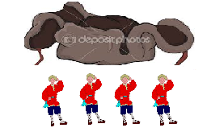

В) 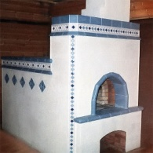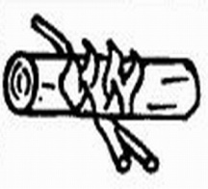

2.Напишите, что вы видите на картинках:
под буквой А)___________________________________________________
под буквой Б)____________________________________________________
3. Попробуйте составить загадки из этих картинок, пользуясь словами – подсказками:
Пукалöны – сидят
Ломтысьны – гореть
Пес – полено
4. Напишите получившиеся загадки. В скобках напишите отгадки.
____________________________________________________________________________________________________________________________________
5. Проверь себя с соседом по парте.

Раздел 2. Упражнения с загадками к разделу «Вöрса да гортса пемöсъяс. Лэбачьяс» («Домашние и дикие животные. Птицы»).
1.Рассмотрите картинки
А)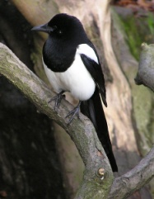 Б) 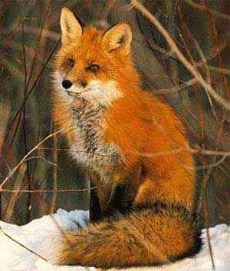 В) 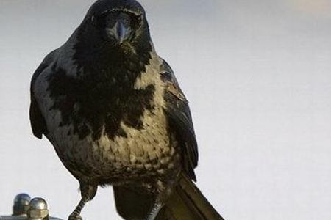 Д) 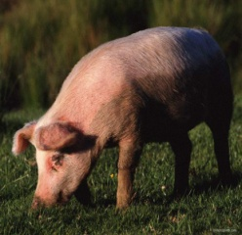 Е) 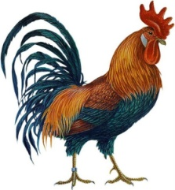

Ж) 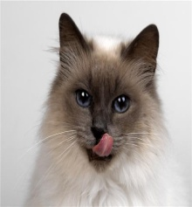 З) 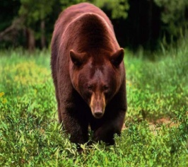

2. Прочитайте загадки.
1) Ачыс гöрд, бöжыс кузь.
2) Кузь бӧжа, сьӧд юра, еджыд морӧса.
3) Варгыль кока, шоныд пася, парма ягын тапикасьö.
4) Яй кö сетан – мурзö-сёйö, сідзсö, мелі да да зэв шань.
5) Керка шöрöд тшапа ветлö, шонді петіг гöлöс сетлö.
6) Ачыс ыджыд, ичöт кокыс, сёйны ковмас, чирзö лёкысь.
7) Ачыс дзоля, гöлöсыс ыджыд.
3. Выпишите из загадок прилагательные, описывающие животных.
__________________________________________________________________________________________________________________________________.
4. Переведите загадки полностью.
5.Подберите к загадкам рисунки. Впишите номера загадок и буквы картин парами:
- _______________
- _______________
- _______________
- _______________
- _______________
- _______________

6. Какие животные относятся к домашним, какие – диким?
_________________________________________________________________________________________________________________________________.
7. Найдите в загадках под №№2,6,7 антонимы прилагательных. Выпишите их парами.
__________________________________________________________________________________________________________________________________________________________.
8. Попробуйте с соседом по парте придумать загадку о любом животном по схеме. Запишите получившуюся загадку.

КУТШÖМ? (какой) | МЫЙ ВÖЧÖ? (Что делает?) | МЫЙÖН ТОРЪЯЛÖ? (Чем различается?)
Кузь пеля, тэрыб | чеччалö | но абу мач
Пример вылö: Кузь пеля, тэрыб, чеччалö, но абу мач. (ответ: кöч)

Раздел 3.Упражнения с загадками к разделу «Вогöгöрся кад» («Времена года»)
1.Выполните упражнение, картинки вписывайте словами.
а) Еджыд 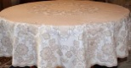став мусö вевттис.
б) Виж, а абу 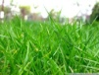, гöгрöс, а абу шар, бöжа, а абу .
в) Ачыс вöсни, ачыс кузь, а вылö пуксяс да он аддзы.
г) Китöм и коктöм, а 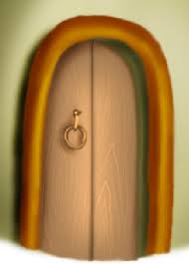 восьтö.
д) 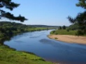 вомöн шатин öшалö.
Слова-подсказки: ю – река, öдзöс – дверь, турун – трава, пызандöра – скатерть, шыр – мышь.
2. Подчеркните в загадках слова, которые можете перевести без словаря.
3. Переведите загадки полностью, обращаясь к словарю.
4. К какому времени года можно отнести эти явления природы?
5. Выпишите из загадок слова, отвечающие на вопрос КУТШÖМ?
____________________________________________________________
____________________________________________________________
4. Сделайте рисунки к отгадкам.

Раздел 4. Упражнения с загадками при изучении раздела «Морт да сылöн дзоньвидзалун» («Человек и его здоровье»)
4.1.
1.Прочитайте загадки.
– Пу кока, лӧз платтьӧа, еджыд юра (……….)
– Кык кынӧма, нёль пеля, ӧти вома (………)
– Век вомад, а он ньылышт (…………..)
– Би сьӧлӧма, ва рушкуа, ыргӧн платьöа (…………)
– Кык пачын öтик пес ломтысьö (…………)
2. Подчеркните слова, которые вы можете перевести без словаря.
3.Попробуйте перевести загадки полностью, обращаясь к словарю.
4.Напишите в скобках ответы к загадкам.
5. Выпишите из загадок и отгадок слова, называющие части тела человека. Переведите их.
______________________________________________________________________________________________________________________________________________________________________________________________________.

6.Скажите, с какими предметами в загадках сравнили САМОВАР, ПОДУШКУ, КАПУСТУ?

4.2.
1. Рассмотрите картинки.

А) 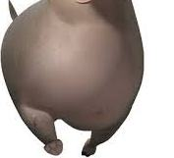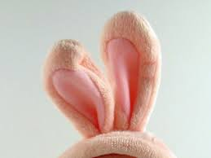

Б) 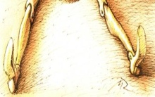

2.Напишите, что вы видите на картинках
под буквой А)___________________________________________________
под буквой Б)____________________________________________________
3. Попробуйте составить загадки с данными картинками.
4. Напишите получившиеся загадки. В скобках напишите отгадку.
____________________________________________________________________________________________________________________________________
5. Проверь себя с соседом по парте.
6.Нарисуй свою загадку и загадай её соседу по парте.

5.Тренировочные задания ко всем разделам учебника
5.1.
1.Отгадайте кроссворд.
1)Кык пачын öтик пес ломтысьö
2) Кык кынӧма, нёль пеля, ӧти вома
3)Куим юрлöс вылын кызь вит вок куйлö.
4)Яй кö сетан – мурзö-сёйö, сідзсö, мелі да да зэв шань.
5)Ӧти чышъян улын нёль чой бӧрдӧны.
6)Китöм и коктöм, а öдзöс восьтö.
 | 2 | 3
 |  |  |  |  | 6
 |  |  |  | 5
1 |  |  | 4

2.Какое ключевое слово получилось? Напишите.
__________________________________________________________________
Попробуйте дать определение термину «нöдкыв». Сравните своё определение с мнением ученых.
______________________________________________________________

5.2.
1. Прочитайте загадки
Кузь бӧжа, сьӧд юра, еджыд морӧса.
Ачыс ыджыд, ичöт кокыс, сёйны ковмас, чирзö лёкысь.
Биын оз сотчы, ваын оз вй.
Твнас узь, а гожмнас ызг.
2.Переведите их с помощью словаря.
3.Найдите в загадках слова-антонимы, выпишите их парами.
_________________________________________________________________________________________________________________________________
5.3.
1. Составьте с помощью схемы две загадки. Напишите получившиеся загадки.
КУТШÖМ? (какой) | МЫЙ ВÖЧÖ? (Что делает?) | МЫЙÖН ТОРЪЯЛÖ? (Чем различается?)
Словарь:
Слова:
Вевт – крыша
Быдöнлöн – у каждого
Посводз – сени
Сідзсö – а так
Тшапа – гордо
Он аддзы – не увидишь
Шатин – жердь
Ызгыны – шуметь
Ставныс – все

Загадки:
Ӧти мамлӧн вит пи да ставныс ӧти нимаӧсь. – У одной матери пять сыновей да все одним именем названы.
Нёль вок ӧти вевт улын олӧны. – Четыре брата живут под одной крышей.
Быд керкаын кыз Малань. – В каждом доме толстая Меланья.
Кык вок, налöн вит пи и быдöнлöн ним. – Два брата, у каждого из них по пять сыновей и у всех разные имена.
Посводзд ветл, керка оз пыравлы. – В сенях ходит да в избу не заходит.
Ачыс гöрд,бöжыс кузь. – Сам рыжий, хвост длинный.
Кузь бӧжа, сьӧд юра, еджыд морӧса. – С длинным хвостом, с черной головой, с белой грудью.
Варгыль кока, шоныд пася, парма ягын тапикасьö.
Яй кö сетан – мурзö-сёйö, сідзсö, мелі да да зэв шань.
Керка шöрöд тшапа ветлö, шонді петіг гöлöс сетлö. – По середине избы гордо ходит, на восходе солнца голос подаёт.
Ачыс ыджыд, ичöт кокыс, сёйны ковмас, чирзö лёкысь. – Сам большой, короткие ноги, есть захочет, визжит громко.
Ачыс дзоля,гöлöсыс ыджыд. – Сам маленький, голос громкий.
Еджыд пызандöра став мусö вевттис. - Белая скатерть покрыла всю землю.
Виж, а абу турун, гöгрöс, а абу шар, бöжа, а абу шыр. - Зеленая, но не трава, круглый, но не шар, с хвостом, но не мышь.
Ачыс вöсни, ачыс кузь, а турун вылö пуксяс да он аддзы.- тонкий, сам длинный, а на траву сядет, и не видно его.
Китöм и коктöм, а öдзöс восьтö. - Без рук, без ног, а дверь открывает.
Ю вомöн шатин чöвтöма. - Через реку жердь перекинута.
Пу кока, лӧз платтьӧа, еджыд юра. - С деревянной ногой, в синем платье, с белой головой.
Кык кынӧма, нёль пеля, ӧти вома. - С двумя животами, с четырьмя ушами, с одним ртом.
Век вомад, а он ньылышт. - Всегда во рту, а не проглотишь.
Би сьӧлӧма, ва рушкуа, ыргӧн платьöа. - огненным сердцем, с водяным животом в медном платье.
Кык пачын öтик пес ломтысьö.- В двух печах одно полено топится.
Биын оз сотчы, ваын оз вй. - В огне не горит, в воде не тонет.
Твнас узь, а гожмнас ызг. - Зимой спит, а летом шумит.

Литература

1. Плесовский Ф.В.Коми народные загадки. - Сыктывкар, 1975
2. Кудряшова В.М. Коми народные загадки. – Сыктывар: Издательство «Эском», 2008
3.Русско-коми, коми-русский словарь. Сыктывкар, 2009.
4. Е.Н.Вязова, А.В.Сизова. Коми кыв. 3 класса челядьлы комиӧн сёрнитны велӧдан небӧг Сыктывкар, 2012
5. Видза олан, коми кыв! / Роч челядьöс комиöн сёрнитны велöдігöн лыддьöм вылö хрестоматия. Сыктывкар, 1992.
6. Интернет-ресурсы.

